様式第２号（第５項関係）
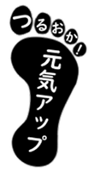
事業計画書及び活動内容
事業の名称 | 地域介護予防活動支援事業 | 実施年月日 | 自 令和 年 月 日  至 令和 年 月 日
団体名
事業の  目的・内容 | - 事業の目的  - 運動・体操の内容  - 予定している専門職による講座等  - 活動場所（名称）  - 活動回数 月 回 （その他曜日等 ）  - 活動時間 午前 ・ 午後 時 分 ～ 時 分  - 活動の流れ（スケジュール）
どのような
効果が期待されるか
備考

